- 技术需求
序号 | 项目名称 | 规格参数及配置 | 单位 | 数量 | 是否核心产品
2 | 家居式二功能电动护理床  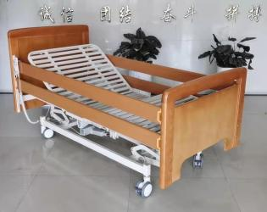 | 1、电机：配置2只电机，全自动实现各种体位，背板升降≥0-75°±5°，腿板升降≥ 0-45°。  2、床框上带有四个输液架插孔（床头、床尾各两个），床头床尾各带有两个输液杆插孔，输液杆插孔采用尼龙材质，使用安全，推动时输液杆无抖动现象。  3、规格：2060×1000×500mm±50mm  4、舒适度与安全性：整床升降采用垂直升降结构，床头板与墙体之间不预留任何空间。  5、电机数量：配置2个直线电机，采用品牌医疗专用电机，线性手控板安挂于护栏头部，带锁定功能，可锁住手柄的操作。图文标识清楚，方便病人自己操作。  6、床头尾板：采用板木结合，边框榉木原木油漆，高低搭配，厚度≧40mm。采用优质环保水性油漆，五底三面工艺，表面漆膜丰满，光滑、耐磨、平整，无裂纹、压痕、划伤、麻点和污渍，无脱胶、鼓泡现象；  7、护栏：整床采用全封闭式安全护栏，护栏材质为铝合金拉制，表面采用热转印技术，安全环保，榉木纹，与床头/床尾板颜色相同。  8、脚轮：配置四只五寸静音双面轮，四轮均带刹车。静音、耐磨、防杂物缠绕设计，使病床移动灵活、方便。  9、床板：四折式设计，四块床板均采用钢管和优质冷钢管焊接而成，床板采用 30*15*2.0mm 冷轧钢管，为有效防止对使用者的意外伤害，背板和小腿板的框架采用弯管，钢管规格：30*20*2.0mm 方管，无直角，弯管半径≥80mm。所有床板采用防夹手设计，确保使用者的安全。床板上带有床垫止滑器。 | 张 | 57 | 是

